ОБҐРУНТУВАННЯ
технічних та якісних характеристик кріпильних деталей, а саме стрічка бандажна, гак під бандажну стрічку, скріпа для стрічки бандажної, очікуваної вартості предмета закупівлі
(оприлюднюється на виконання постанови КМУ № 710 від 11.10.2016 «Про ефективне використання державних коштів» (зі змінами))

Найменування, місцезнаходження та ідентифікаційний код замовника в Єдиному державному реєстрі юридичних осіб, фізичних осіб — підприємців та громадських формувань, його категорія: Комунальне підприємство ГДМБ (Госпрозрахункова дільниця механізація будівництва), вул. 2 Слобідська, 140, Миколаївська обл., м. Миколаїв, 54034, ЄДРПОУ 03331466 (Комунальне підприємство, яка є підприємством що забезпечує потреби територіальної громади (одержувач бюджетних коштів)
Назва предмета закупівлі із зазначенням коду за Єдиним закупівельним словником (у разі поділу на лоти такі відомості повинні зазначатися стосовно кожного лота) та назви відповідних класифікаторів предмета закупівлі й частин предмета закупівлі (лотів) (за наявності): ДК 021:2015 – 44530000-4 – Кріпильні деталі, а саме стрічка бандажна, гак під бандажну стрічку, скріпа для стрічки бандажної

Вид та ідентифікатор процедури закупівлі: відкриті торги з особливостями

Очікувана вартість та обґрунтування очікуваної вартості предмета закупівлі:
1 395 640,00 грн. Очікувана вартість предмета закупівлі визначено з урахуванням положень Примірної методики визначення очікуваної вартості, затвердженої наказом Міністерства розвитку економіки, торгівлі та сільського господарства України від 18.02.2020 №275, шляхом отримання письмових запитів цінових пропозицій у кількості 3 пропозиції та розраховано середньозважене значення очікуваної вартості. Прогнозована кількісна потреба визначена згідно службових записок відповідальних осіб підприємства на 2023 р. з урахуванням виробничих потреб.
Нормативно-правове регулювання. Постачальник повинен надати Замовнику Товар, якість якого підтверджується протоколами типових випробувань відповідно до CENELEC EN 50483-2009, або сертифікатами відповідності CENELEC EN 50483-2009 відповідно акредитованого сертифікаційного центру та декларацією відповідності вимогам Технічного регламенту низьковольтного електричного обладнання (постанова КМУ від 16.12.2015 №1067) та/або сертифікатом відповідності.
Товар, що передається по своїм якісним, технічним характеристикам та комплексності повинен відповідати технічним умовам та стандартам, що діють на території України.
Також для ефективного використання бюджетних коштів, визначення справжності запропонованої продукції в обсягах Замовника і отримання гарантійних зобов'язань щодо постачання заявлених обсягів в необхідні терміни Постачальник повинен надати оригінал гарантійного листа від ВИРОБНИКА , а якщо товар іноземного походження – ВИРОБНИКА/ДИСТРИБ’ЮТОРА/ДИЛЕРА.

Обґрунтування технічних характеристик. Термін постачання — до 31.12.2023р.
Товар поставляється/передається виключно на склад Замовника в кількості та розмірах відповідно до замовлень Покупця протягом 30 календарних днів з моменту отримання Постачальником такого замовлення.
№ | Найменування | Одиниця виміру | Кількість | Характеристики
1 | Стрічка бандажна | м | 5 000 | Ширина стрічки: не більше 20 мм  Товщина стрічки: 0,7 – 0,9 мм  Розривне зусилля, не менше: 9,3 кН  Відносне подовження при розривці, не менше: 40%  Конструктивні властивості: Кромка стрічки закруглена для запобігання травмування монтажного персоналу.  Монтаж (натягування та відрізання) стрічки виконується за допомогою натягувала.  Кількість Стрічки на касеті – 50м  Маса касети – не більше 6,0 кг.  Матеріал стрічки: нержавіюча немагнітна сталь.  Гарантійний строк з моменту поставки: 5 років  Вимоги щодо гарантійного строку зберігання: не менше 1 року з моменту поставки.
2 | Гак під бандажну стрічку (універсальний) | шт | 6 000 | Застосовується для підвіски натяжних і підтримуючих затискачів на опорах різних типів (СВ, СК) а також на стінах та фасадах будівель.  Основні технічні дані:  - матеріал виготовлення Гака – сталь.  -метод захисту від корозії – гаряче цинкування.  - діапазон товщини бандажної стрічки (0,4мм – 0,9 мм).  - діапазон ширини бандажної стрічки – (10 мм – 20 мм).  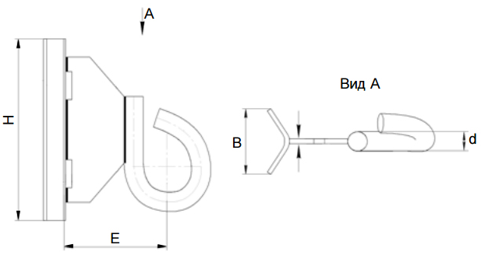 Розміри:  H: 150-165 мм. B: 46-50 мм. E: 85-95 мм. d: 16-20 мм  Гарантійний строк з моменту поставки: 5 років  Вимоги щодо гарантійного строку зберігання: не менше 1 року з моменту поставки.
3 | скріпа для стрічки бандажної сталева | шт | 5 000 | Використовується разом з бандажної стрічкою для кріплення на опорах.  Матеріал Скрепи: листова нержавіюча немагнітна сталь товщиною не менше 1мм.  Ширина закріпляємої бандажної стрічки – до 20мм  Кількість Скрепи у патці – 100 шт.  Гарантійний строк з моменту поставки: 5 років  Вимоги щодо гарантійного строку зберігання: не менше 1 року з моменту поставки.

